ИСТОРИЯ КАЗАХСТАНА

Тема: Колонизация и народно-освободительная борьба. Колониальная политика Российской империи: цели, методы

Инструкция: Вам предлагаются задания с одним правильным ответом из четырех предложенных.

1. Главная цель колониальной политики Российской империи в Казахстане:
A) Расширение культурных связей с кочевыми народами
B) Защита казахских земель от внешних врагов
C) Полное подчинение казахских земель и использование их ресурсов
D) Сохранение независимости казахских ханств
2. Метод, который использовала Российская империя для укрепления своей власти в Казахстане:
A) Военные походы и строительство крепостей
B) Поддержка традиционной власти ханов
C) Передача власти в руки местной знати
D) Ограничение переселения русских крестьян
3. Упразднение ханской власти в Казахстане имело следующее последствие:
A) Укрепление самостоятельности казахских родов
B) Возврат власти биям и старшинам
C) Усиление колониального управления и зависимость от России
D) Начало междоусобных войн
4. Россия активно переселяла русских и украинских крестьян на казахские земли:
A) Чтобы развить местную промышленность
B) Чтобы уменьшить безземелье в центральных губерниях
C) Чтобы укрепить культурные связи с казахами
D) Чтобы вернуть земли казахам
5. Причина народно-освободительных восстаний XIX века в Казахстане:
A) Принятие новых законов о налогах
B) Притеснение со стороны переселенцев и потеря земель
C) Введение школьного образования
D) Поддержка со стороны Российской армии
6. Политику, которую проводила Российская империя в отношении исламской религии в Казахстане:
A) Полное признание мусульманского духовенства
B) Поддержка мусульманских школ
C) Контроль и ограничение влияния ислама
D) Строительство мечетей за счёт государства
7. Административная реформа, окончательно ликвидировавшая ханскую власть в Среднем жузе:
A) Реформа 1822 года
B) Реформа 1867–1868 годов
C) Реформа 1801 года
D) Реформа 1885 года
8. Одна из форм сопротивления колониальной политике:
A) Мирные переговоры с царскими чиновниками
B) Народные восстания и вооружённая борьба
C) Поддержка переселенческой политики
D) Сотрудничество с военными властями
9. Экономическая цель России при колонизации Казахстана:
A) Создать рынок сбыта для российских товаров
B) Поддерживать казахские ремёсла
C) Развивать совместное земледелие
D) Повысить уровень жизни местного населения
10. Укрепления и военные линии в процессе колонизации служили в качестве:
A) Защита казахов от джунгар
B) Средство контроля и давления на местное население
C) Центры культурного обмена
D) Места торговли и ремёсел

Инструкция: Вам будет предоставлено тестовое задание, в котором необходимо выбрать один правильный ответ из четырёх предложенных, исходя из карты и собственных знаний.
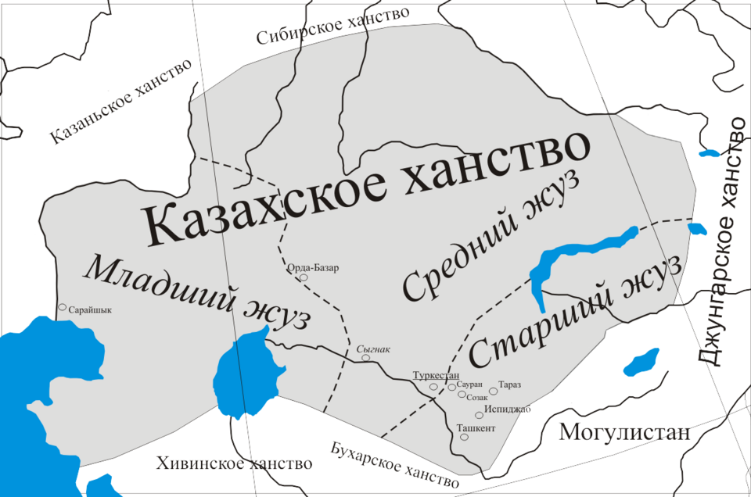
11. Город являвшийся важным военным и административным центром России на юге Казахстана в XIX веке:
A) Семипалатинск
B) Верный
C) Оренбург
D) Перовск
12. Сибирская военная линия, укреплявшая власть России проходила:
A) Вдоль Аральского моря
B) На севере и северо-востоке Казахстана
C) Вдоль Каспийского моря
D) На границе с Китаем
13. Территории, которые первыми были включены в состав Российской империи:
A) Южный Казахстан
B) Западный Казахстан
C) Северный и Восточный Казахстан
D) Центральный Казахстан
14. Центр восстания под руководством Исатая Тайманова и Махамбета Утемисова находился:
A) Семиреченская область
B) Уральская область
C) Акмолинская область
D) Сырдарьинская область
15. Значение строительства укрепления по реке Иртыш:
A) Защита от казахских родов
B) Контроль над торговыми путями и заселение окраин
C) Расширение территории Кокандского ханства
D) Развитие рыболовства

Инструкция: Вам будет предоставлено тестовое задание, в котором необходимо выбрать один правильный ответ из четырёх предложенных, исходя из вашего контекста и собственных знаний.

После вхождения Казахстана в состав Российской империи царское правительство проводило политику, направленную на установление полного контроля над казахскими землями. В начале XIX века были упразднены ханские управления в Младшем и Среднем жузаx. Вместо них создавались новые административные единицы – округа, управляемые царскими чиновниками. Россия активно строила военные линии и укрепления – такие как Оренбургская, Сибирская и Илийская линии. Это помогало не только контролировать территорию, но и продвигать переселенческую политику: на казахские земли переселяли русских и украинских крестьян. Это приводило к потере пастбищ и угодий у местного населения. В ответ на рост налогов, земельные ограничения и притеснения вспыхивали народные восстания. Самыми известными стали восстания под предводительством Сырыма Датулы, Исатая Тайманова и Махамбета Утемисова, а также восстание Кенесары Касымова, которое стало крупнейшим антиколониальным движением XIX века. Эти восстания показали стремление казахского народа сохранить независимость и традиционный уклад жизни.

16. Основная цель колониальной политики Российской империи в Казахстане:
A) Развитие торговли с кочевниками
B) Расширение культурных связей с Центральной Азией
C) Установление полного политического и экономического контроля над территорией
D) Сохранение ханской власти
17. Административная мера, ставшая важным шагом в ликвидации самостоятельности казахских жузов:
A) Создание народных советов
B) Упразднение ханской власти
C) Основание религиозных школ
D) Введение всеобщего налогообложения
18. Значение строительства укреплений и военных линий?
A) Только защита от кочевых набегов
B) Контроль территории и продвижение переселенческой политики
C) Развитие местной промышленности
D) Сбор налогов с населения
19. Главная причина народные восстания XIX века:
A) Отказ России от торговли
B) Ужесточение налогов и отъём земель
C) Распространение грамотности
D) Введение новых религиозных правил
20. Крупнейшее антиколониальное движение XIX века в Казахстане:
A) Восстание Сырыма Датулы
B) Восстание Исатая Тайманова и Махамбета Утемисова
C) Восстание Кенесары Касымова
D) Восстание под руководством Жоламан Тиленшиева

ТЕСТ ПО ИСТОРИИ КАЗАХСТАНА ЗАВЕРШЕН

